第一章从世界看中国 第一节辽阔的疆域 热点考点聚集与点拨训练
命题方向
1.考点：
（1）中国地理位置及优越性。
（2）中国的疆域以及邻国、邻海。
（3）中国三级行政区划及省级行政单位的名称、简称、行政中心和轮廓形状。
2.动向：
（1）基础知识考查仍是重点。
（2）读图、析图能力考查，如：根据省级行政单位的轮廓图来判断分析其位置、名
称、省级行政中心等。
【例1】 读图 1.1－6四省（区）轮廓图，完成下列要求：
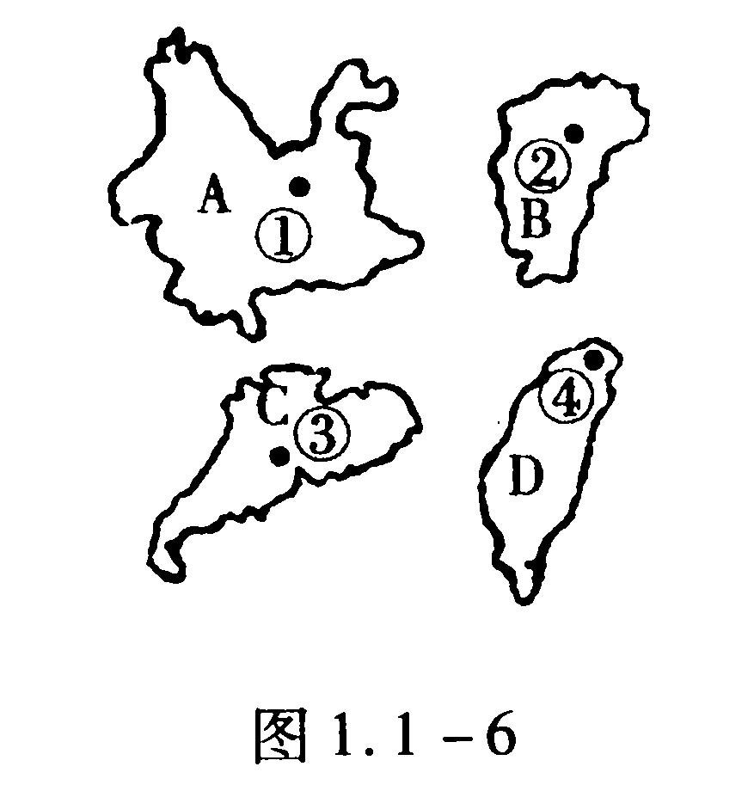
（1）写出省级行政中心名称：① ，② ，③ ，④ 。
（2）A、B、C、D四个省级行政区中，有陆上国界线的是 ；有北回归线穿越的是 ；属于内陆省区的是 ，其中接壤省份最多的是 。
（3）①②③④四个城市由东向西的正确排序是 ，其中最接近北回归线的是 。
导析：此题主要考查省级行政区的轮廓名称、中心、位置等知识点 解答此题的基础条件是对其轮廓较为熟悉，据省区轮廓先判断其省区名称，后据其省区名称写出行政中心，并在脑中的省区分布图上找到各省的位置。所以，平时学习时牢牢抓住以因为中心这个原则，熟练识别各省级行政区的轮廓、位置至关重要。就位置而言，分纬度位置、海陆位置和相时位置三方面，无一例外地通过读图才能掌握。
答案：（1）①昆明 ②南昌 ③广州 ④台北
（2）A；A、C、D；A、B；B
（3）正确排序由东向西：④②③① ③
【例2】 北回归线穿过的省级行政单位是（ ）
A.粤、桂、滇、琼 B.闽、粤、桂、台
C.台、粤、桂、滇 D.滇、琼、粤、闽
导析：本题考查的是几个位置特殊的省区，被北回归线穿过的有四个省区；台湾省、广东省、广西壮族自治区、云南省。
答案：C
【例3】 我国临海的省级行政单位一共有（ ）
A.9 B.14 C.12 D.13
导析：我国临海的省级行政单位从北向南有：辽宁省、河北省、天津市、山东省、江苏省、上海市、浙江省、福建省、台湾省、广东省、香港特别行政区、澳门特别行政区、海南省、广西壮族片治区十四个省级行政单位。
答案：B
【例4】 读图1.1－7，完成下列要求：
（1）我国陆地面积达 平方千米，居世界第 位。
（2）在图中相应的位置填上东北三省和我国四个直辖市的简称。
（3）2001年APEC会计在 召开，中国足球冲出亚洲走向世界的一场决定性比赛曾在 举行，即将举办2008年奥运会的城市是 ，位于我国西部地区的直辖市是 。
（4）填出图中字母和序号代表的我国邻国的国名：
① ，② 。A ，B ，C ，D ，E 。
其中， 国因“9.11”恐怖袭击事件的头号嫌疑犯本·拉登的居留，顿成世界关注的焦点。 国和 国是2002年世界杯足球赛的主办国。
导析：此题紧扣现实生活，结合本节内容全面灵活地考查了本节的主要知识点：①陆地面积；②省级行政区的分布；③邻国的名称和位置。所以学习地理是在生活中学习、现实中联系。平时养成关心国际和同家大事，并迅速在地图上查找机关地点的习惯。当然，这均源于课中知识的扎实掌握，理论与实践相结合才能学以致用。
答案：（1）960万 三 （2）略 （3）上海 沈阳 北京重庆 （4）韩国 日本 朝鲜 俄罗斯 阿富汗 巴基斯坦 印度 阿富汗 日本 韩国
典型例题剖析
【例1】 将甘肃、陕西、贵州、江西四省的排序，以简称表示，排列正确的是（ ）
A.甘、陇、贵、赣 B.陇、秦、黔、湘 C.陇、陕、黔、皖 D.甘、秦、贵、赣
剖析：本题考查的是中国四个省级行政单位的简称，甘肃省简称是甘或陇；陕西省简称是陕成秦；贵州省简称贵成黔；江西省简称赣。
答案：D
金钥匙：对于省级行政单位的简称的记忆，可分类记忆：（1）古代此地曾用名，如陕西省曾有秦朝在此；（2）省区内河流和湖泊的名称，如湖南省的简称来自湘江这一河流名称；（3）省区名称的一个或几个字，如黑龙江简称黑。
【例2】 跨经度最多，跨纬度也较多的我国省级行政区是（ ）
A.新疆 B.云南 C.内蒙古 D.西藏
剖析：这是一道无图考图题，主要考查学生熟悉中国政区图的程度以及能否在头脑中建立起各省区空间轮廓概念的能力。题意的主题是“跨经度最多”的这几个字，而最多的只有一个，对中国政区图熟悉的都知道，内蒙古自治区东西跨经度近30度，是中国跨经度最多的省级行政单位。
答案：C
金钥匙：34个省级行政区以分布图为依据，掌握几个特殊位置，如：①跨经度最广的是内蒙古；②跨纬度最广的是海南；③纬度位置最低的是海南；④最偏北的是黑龙江；⑤最先见到日出的是黑龙江；⑥完全在热带的是海南；⑦北回归线穿过的有云南、广东、广西和台湾。
【例3】 中国四个端点中位于黑龙江省的是（ ）
A.最北端 B.最南端 C.最东端 D.最西端
剖析：此题主要考查四个端点所在的省区。最北端位于黑龙江省漠河以北黑龙江主航道的中心线上，最南端位于海南省南海诸岛的曾母暗沙上，最东端在黑龙江与乌苏里江主航道中心线交汇处，最西端在新疆的帕米尔高原上。因此，中国的四个端点中有两个位于黑龙江省。
答案：AC
金钥匙：我国领土的四端点要结合我国疆域图来记忆，培养自己空间想象能力，在脑中形成自己的事物分布图。
【例4】 下列关于我国疆域的表述，正确的是（ ）
A.中国领土最东端在台湾省
B.中国领土面积居世界第四位
C.中国领土南北跨纬度约50度
D.中国大陆海岸线长约2万多千米，陆上国界线约1.8万千米
剖析：中国领土的最东端位于黑龙江省，即黑龙江和乌苏里江主航道中心线交汇处；陆地面积960万平方千米，仅次于俄罗斯和加拿大，居世界第三位；中国大陆海岸线长约1.8万千米，陆上国界线长约2万千米。
答案：C
金钥匙：对课本中的基础知识，记忆要准确牢固，面对中国疆域图，能说出我国四端点、面积、经纬度及跨度（东西和南北距离）、邻国、邻海、海岸线和国界长度，让这些知识点汇集于这一幅图。
【例5】 我国同时兼临渤海和黄海的省级行政区是（ ）
A.河北省 B.天津市 C.山东省 D.辽宁省
剖析：辽宁半岛和山东半岛伸入渤海和黄海之间，河北省和天津市仅临渤海。
答案：CD
金钥匙：先在头脑中现显渤海和黄海的位置，逐一想到位于这两个近海的省级行政区，后用排除法摒弃只临渤海或黄海的省区。
【例6】 我国全部位于热带的省行政区是（ ）
A.广东省 B.台湾省 C.云南省 D.海南省
剖析：本题的关键词是“全部”，根据四省与北回归线的相互位置来看，只有海南省全部位于北回归线以南，因此D是正确答案。
答案：D
金钥匙：我国纬度位置越低越有可能在热带，海南省是我国纬度位置最低的省份，因此大体确定D，再通过北回归线穿过我国大陆南部这一特点，就可以完全确定位于我国大陆以南的海南省全部位于热带。
创新例题点拨
【例1】 读图1.1－8回答有关海陆疆域方面的问题；
（1）A为中国，疆域辽阔，是一个海陆兼备的国家，东部濒临 洋，西部深入到 大陆的内部。
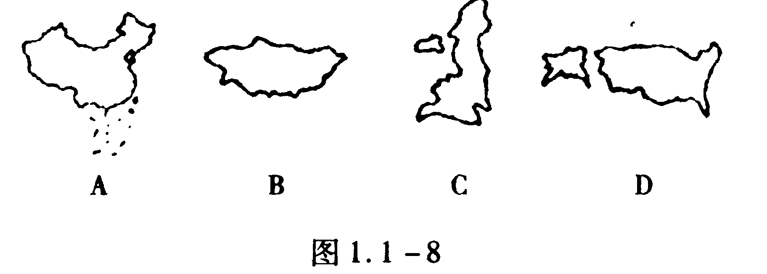
（2）B是东亚的一个内陆国家，在世界内陆国中面积仅次于中亚的 国家，居世界第二位，而C是西欧的一个 国。
（3）D出国与中国相比，海陆疆域方面的相同点是两国都是 、 的国家，不同点D国东部和西部都 。
（4）与中国陆地相邻的国家是 （填字母）。
点拨：本题主要考查中国海陆疆域方面的问题，并与其它三国相比较从而突出中国海陆疆域方面特点。中国是一个海陆兼备的国家，从海陆位置上看，位于亚欧大陆的东部、太平洋的西岸；东亚的蒙古是一个内陆国，其面积仅次于中业的哈萨克斯坦；而西欧的英国，四面濒临海洋，是一个岛国；中国和美国相比，其共同点是疆域辽阔，海陆兼备，不同点是中国西部深人亚欧大陆内部，而美国东部濒临大西洋，西临太平洋、阿拉斯加州北临北冰洋。
答案：（1）太平洋 亚欧大陆 （2）哈萨克斯坦 岛国 （3）海陆兼备疆域辽阔，濒临海洋（4）B
友情提示：世界地理和中国地理知识融合在一起来出题时，要认真仔细审题，抓住关键字词获取信息，如A国是一个海陆兼备的国家出国是东亚的一个内陆国家，这肯定是对比困中四国的海陆位置的一个题目，可以很好地为你定好做题的方向。
【例2】 将下列相应的地理事物用直线连接起来：
A.纬度最高的 ①黑龙江省
B.跨经度最广的 ②内蒙古自治区
C.直接临太平洋的 ③新疆维吾尔自治区
D.全部位于热带的 ④福建省
E.东临台湾海峡的 ⑤海南省
F.面积最大的 ⑥台湾省
点拨：本题主要考查特殊位置和最主要的特点。在中国的34个省级行政单位中，纬度最高的也是位置最北的是黑龙江；东西跨经度最广的是内蒙古自治区；直接濒临太平洋的是台湾省；全部位于热带的是海南省；东临台湾海峡的是福建省；面积最大的是新疆维吾尔自治区。
答案：A一① B一② C一⑥ D一⑤ E一④ F一③
友情提示：我国34个省级行政区的位置分布要参考分布图，反复观察，多角度掌握，切忌死记硬背。
学用方法指导
本节的知识点多、重点多，在学习中要注意几个方面的问题：
1.优越的地理位置
认识我国的地理位置，要学会从纬度位置、经度位置、海陆位置、半球位置等方面加以分析。我国的纬度位置是位于4°N～53°N之间，南北跨越的纬度近50度；经度位置是：位于73°～135°E之间，东西跨越的经度约60多度。半球位置是中国位于东半球和北半球。海陆位置是位于亚洲东部、太平洋西岸。其中，纬度位置和海陆位置对我国的地理环境和经济生产影响最大，应重点掌握，在学习的过程中，充分利用“中国在地球上位置示意图”、“中国疆域示意图”结合课堂活动，运用读图、分析、比较等方法进行学习。
2.我国的省级行政区
中国34个省级行政单位的全称、简称、行政中心、位置轮廓是本章学习的重点，也是难点，也是进一步学习中国地理的基础。这一问题涉及的知识点很多，涉及地名很多，记忆非常困难，为此大家在学习的过程中要采取多种记忆方法来强化记忆。
（1）充分利用中国政区图，多看多练，熟记各行政区位置、轮廓、名称以及与其它行政区的关系。
（2）划区记忆，把 34个省级行政单位划分为几个区来记忆。我们一般把它们分为七个大区。如：
①东北三省黑吉辽
②北部边疆内蒙古
③西北地区陕甘宁青新
④黄河中下游：山东对山西、河北对河南，北京对天津（或者京津晋冀鲁豫）
⑤长江中下游大致以长江为界，可以用下图帮助记忆：
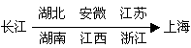
⑥南部沿海：福建对台湾，广东对海南，香港对澳门，广西
⑦西南地区：川、渝、云、贵、藏
（3）形状记忆：根据各省级行政单位的轮廓形状来记忆。如：
黑龙江象天鹅，云南象孔雀，广东像象头等等。
（4）拼图比赛
（5）口诀记忆：两湖两广两河山，五江二宁青陕甘；云南西四北上天，内蒙台海福吉安，港澳重庆好河山。
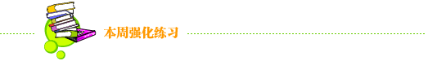

学习效果评估
一、单项选择题
1.下列叙述正确的是（ ）
A.我国领土南北跨越纬度约60度
B.我国领土从东到西跨越经度约50度
C.我国领土大部分位于北温带，小部分在热带
D.我国领土大部分处在低纬度地区
2.我国陆地相邻国家最多的省（区）是（ ）
A.西藏 B.内蒙古 C.新疆 D.上海市
3.中国直辖市中，面积最大的是（ ）
A.重庆市 B.北京市 C.天津市 D.山西
4.下列各省中，以古代国名作为简称的是（ ）
A.湖南 B.青海 C.福建 D.山西
5.下列省区中，濒临南海的是（ ）
A.广东 B.辽宁 C.山东 D.河北
6.下列关于中国地理位置及其优越性的表述，不正确的是（ ）
A 中国位于亚洲东部、太平洋的西岸
B.中国东临太平洋，东部广大地区雨量充沛，利于农业生产
C.中国主要位于热带
D.中国领土南北跨纬度近50°，南北气候差异很大，为我国发展农业经济提供了有利条件。
7.我国最大的渔场位于（ ）
A.东海 B.南海 C.黄海 D.渤海
8.下列全部与我国隔海相望的国家是（ ）
A.日本、朝鲜 B.日本、菲律宾、文莱
C.菲律宾、越南 D.日本、文莱、老挝
9.在我国通用的车牌号中，我们有时会见到这样的书写方式“吉A－31568”，由此可知此牌照发行的省行政区为（ ）
A.黑龙江省 B.吉林省 C.北京市 D.香港
10.中国纬度最高的省级行政中心是（ ）
A.呼和浩特 B.乌鲁木齐 C.长春 D.哈尔滨
11.下列国家中，不属于我国邻国的是（ ）
A.俄罗斯、蒙古 B.阿富汗、巴基斯坦
C.越南、老挝 D.泰国；马来西亚
12.下列各地中属于沿海省区省会城市的是（ ）
A.合肥 B.青岛 C.汕头 D.福州
13.下列我国各省区中，与三个自治区都相邻的省是（ ）
A.滇 B.青 C.甘 D.陕
14.下列城市中，6月22日白昼最长的是（ ）
A.沈阳 B.西安 C.拉萨 D.海口
15.省区分布自西向东依次排列正确的是（ ）
A.新疆、内蒙古、甘肃、河北 B.鲁、陕、甘、新
C.鲁、川、甘、秦 D.陕、豫、皖、苏
16.下列四省中，最先看到日出的是（ ）
A.青海省 B.黑龙江 C.海南省 D.云南省
17.下列说法正确的是（ ）
A.从海陆疆域方面看，中国和美国是临海国，都是一面临海，只是中国位于太平洋的西岸，美国位于太平洋的东岸
B.我国的临海，从北向南有渤海、东海、黄海、南海
C.同我国隔海相望的国家有6个：韩国、日本、菲律宾、马来西亚、新加坡、文莱
D.同我国辽宁、吉林两省接壤的半岛国家是朝鲜
18.下列省会城市由低纬到高纬顺序排列的（ ）
A.杭州、福州、广州、南京 B.济南、郑州、南昌、武汉
C.西安、兰州、太原、呼和浩特 D.石家庄、沈阳、长春、哈尔滨
19.下列说法错误是（ ）
A.台湾岛东岸直接濒临太平洋
B.我国临海省级区为11个
C.上海市临东海
D.山西的简称“晋”，是以古代国名作为简称的
20.下列四组国家中，既是我国陆上邻国，又属内陆国的是（ ）
A.蒙古、阿富汗、越南 B.蒙古、俄罗斯
C.阿富汗、尼泊尔 D.巴基斯坦、泰国、缅甸
二、综合题
1.读图1.1－9我国部分区域图，回答：
（1）邻国：① ，② ；
（2）简称：③ ，④ ；
（3）临海：⑤ ；
（4）海峡：⑥ 。
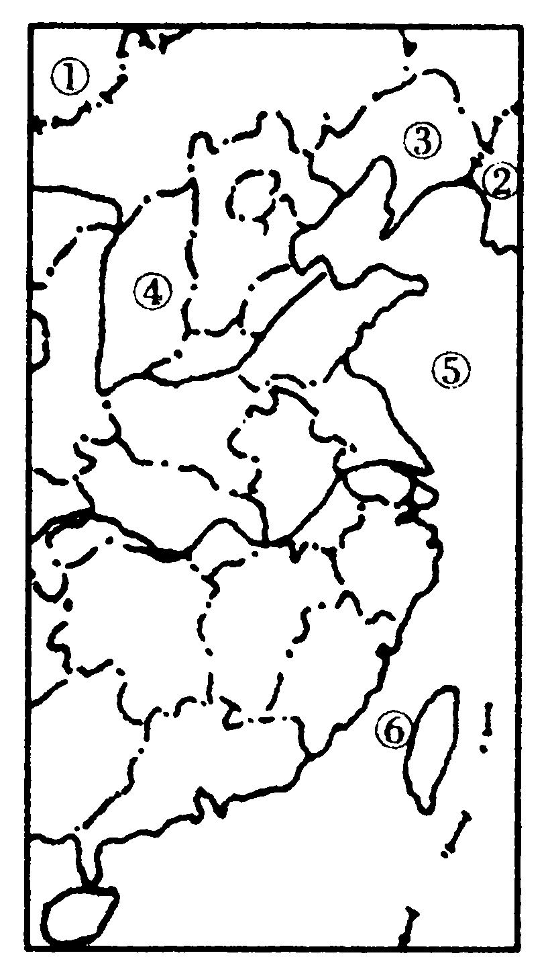
2.读图1.1－10我国地理位置示意图，完成下列要求：
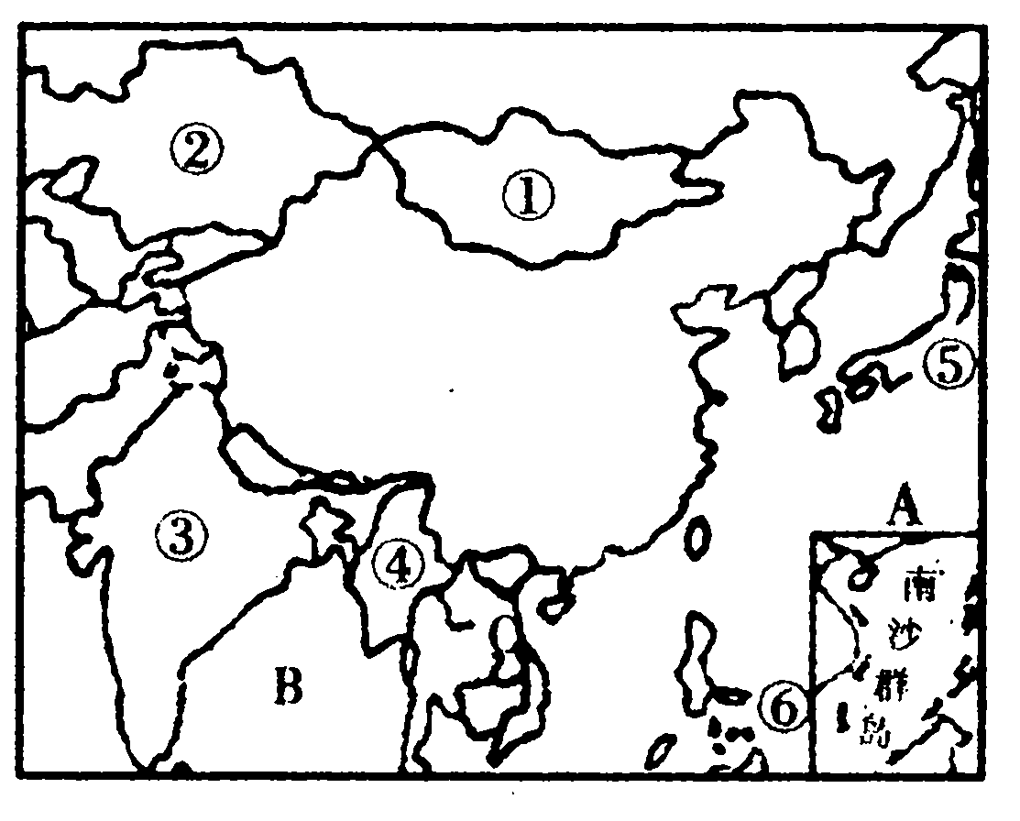
（1）填写地理事物名称：
大洋：A ；海湾:B ；半岛：C 。
国家：① ，② ，③ ，④ ，⑤ ，⑥ 。
（2）将表示我国渤海尼东海b的字母填在相应位置上。
3.读图1.1-11回答：
（1）填出图中城市的名称：A ，B 。
（2）1997年3月14日，伟大祖国版图上诞生了我国第 个直辖市。
（3）我国直辖市中，行政辖区面积最大、人口最多的是＿ ；位置处于我国最西的是 。
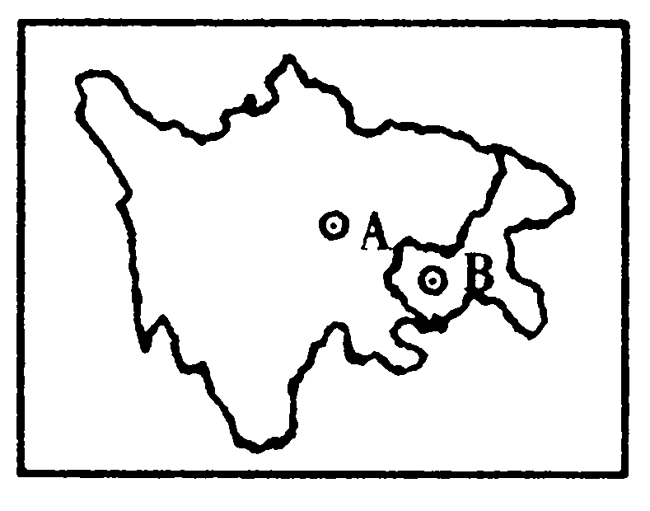
4.读图1.1－12我国四省轮廓图，回答：
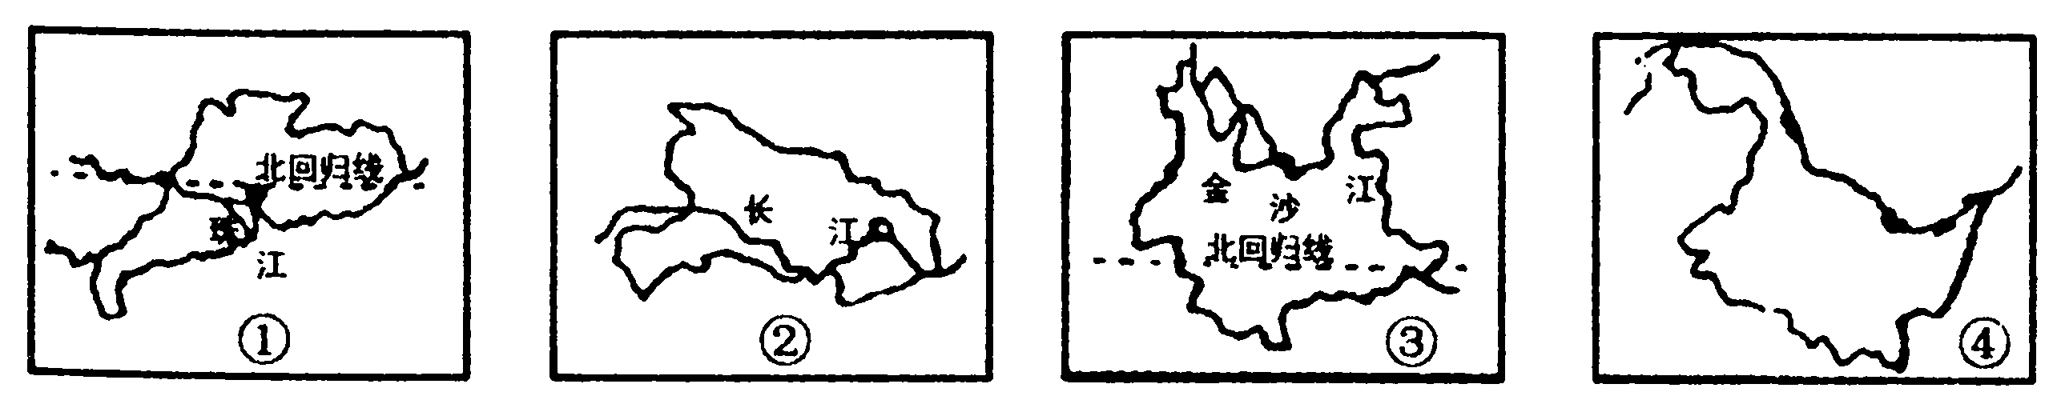
（1）有两个简称的是 。（填代号及名称）
（2）2003年受“非典”疫情危害较重的是。（填代号及名称）
（3）图中四个省中，临海的有 。（填代号名称）
（4）关于图中四个省的叙述，正确的是（ ）
A.①省是我国位置最偏南的省，曾母暗沙位于该省
B.②省是我国的湖北省，简称鄂，省会在武汉市
C.③省是我国西南的边疆省，它同四个国家接壤
D.④省是我国的黑龙江省，它同俄罗斯和蒙古两国相邻
5.我国陆上疆界长22000千米，如果你骑马巡视祖国的陆疆，以每小时25千米的速度，每天行进10小时，绕行一周需 天。如果你乘船沿大陆海岸线绕行，以每小时航行30千米计算，昼夜不停，又需 天。说出沿途与我国隔海相望的国家名称 、 、 、 、 、 。
6.在下图1.1－13空白处填空，组成五个省会地名。
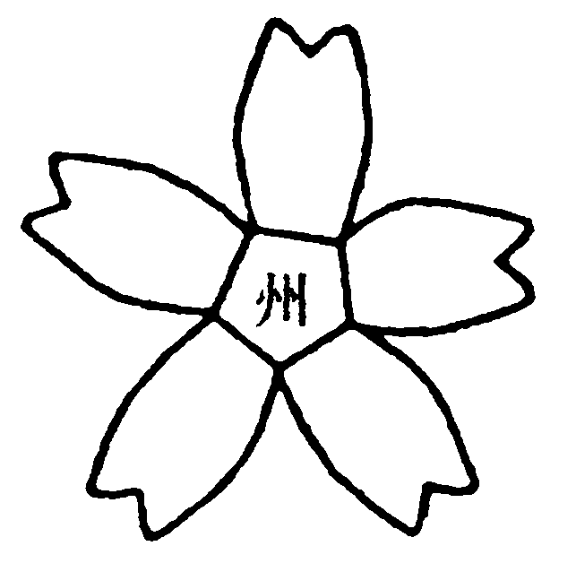

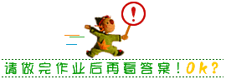

参考答案

一、1.C 2.C 3.A 4.D 5.A 6.C 7.A 8.B 9.B 10.D 11.D 12.D 13.C 14.A 15.D 16.B 17.D 18.D 19.B 20.A
二、1.（1）蒙古 朝鲜 （2）辽 晋 （3）黄海 （4）台湾海峡
2.（1）太平洋 孟加拉湾 中南半岛 蒙古 哈萨克斯坦 印度 缅甸 日本 菲律宾
（2）略
3.（1）成都 重庆 （2）四 （3）重庆 重庆
4.（1）③云南省 （2）①广东省 （3）①广东省 （4）B
5.88 25 韩国 日本 菲律宾 马来西亚 文莱 印度尼西亚
6.郑 杭 福 广 兰

